Schreiben mit der Tastatur
Um auch am PC gut voranzukommen, müssen wir natürlich gut mit der Tastatur umgehen können. Hierbei hilft uns auf lange Sicht das 10-Finger-System. Mit diesem System kann man sehr schnell tippen lernen. Wir werden die nächsten Wochen immer weiter daran arbeiten.
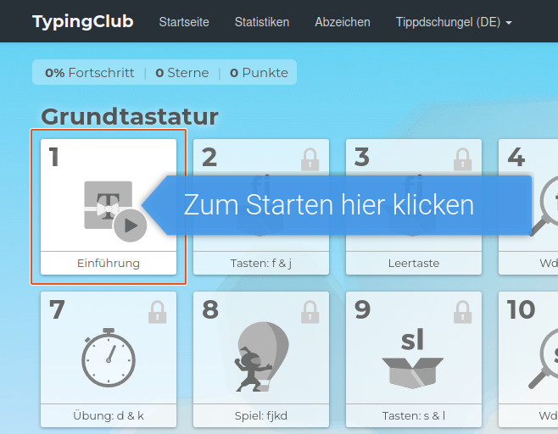
Öffne auf deinem PC oder Laptop den Browser (Firefox, Edge oder Chromium). Tippe den Link wiki-mi.de/tippen in die Addresszeile. Bearbeite heute im PC-Führerschein die Aufgaben soweit du kommst.
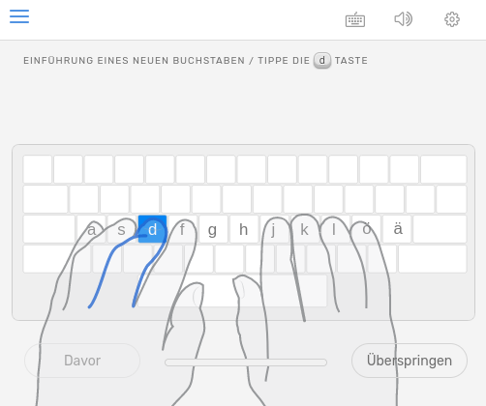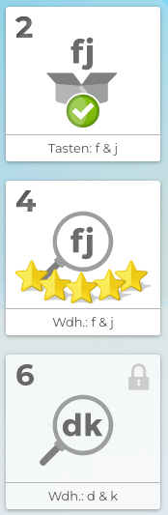
Drücke am Ende auf die drei blauen Linien oben links. Notiere dir auf der Rückseite, wie weit du heute gekommen bist. Erledigte Aufgaben werden farbig und mit Sternen oder grünen Haken angezeigt. Noch nicht erledigte Aufgaben haben ein Schloss oben rechts.

Hausaufgabe:
Übe noch ca. 10 bis 15 Minuten weiter, indem du zuhause auf den Link wiki-mi.de/tippen gehst und bei der Lektion weitermachst, bei der du aufgehört hast (siehe Rückseite!).

Das 10-Finger-System – Fortschritt
Keine Angst! Ihr müsst nicht alle Lektionen schaffen. Wir werden im Unterricht zusammen ungefähr bis Lektion 4 kommen, danach dürft ihr weitermachen, wenn ihr mögt. Aber ihr müsst nicht!

# | Lektion | Aufg. Nr. | Datum | Aufg. Nr. | Datum | Aufg. Nr. | Datum
1 | Grundtastatur
2 | Obere Reihe
3 | Untere Reihe
4 | Grundstufe 1
5 | Schwierige Wörter 1
6 | Umschalte Taste
7 | Gemeinsame Muster 1
8 | Grundstufe 2
9 | Schwierige Wörter 2
10 | Nummern
11 | Gemeinsame Muster 2
12 | Grundstufe 3
13 | Symbole
14 | Gemeinsame Muster 3
15 | Fortgeschrittenes 1
16 | Fortgeschrittenes 2
17 | Fortgeschrittenes 3
18 | Fortgeschrittenes 4
19 | Fortgeschrittenes 5

